**Conexión con la base de datos:**

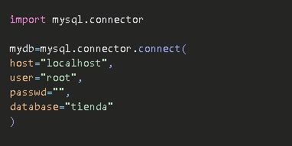

**Verificación de la base de datos en un gestor de base de datos HeidiSQL:**



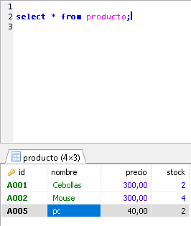

**Insertando datos:**

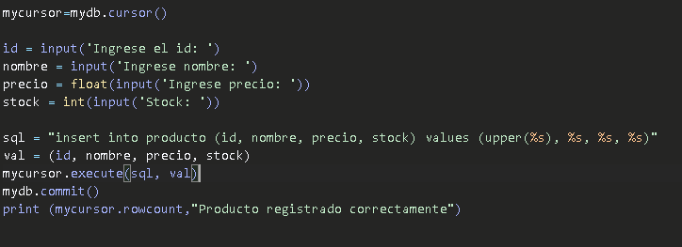

**Consola:**

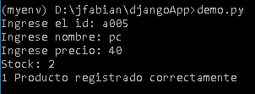

**Imprimiendo datos:**

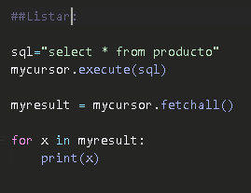

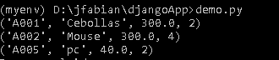

**Eliminando datos:**

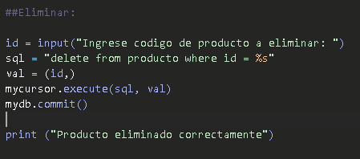

**Consola:**

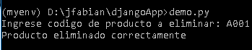

**Actualizar:**

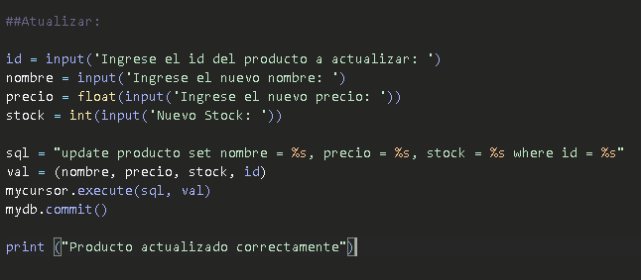

**Se ingresar el id del producto y luego se actualizara el producto:**

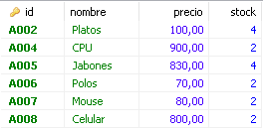

**Consola:**

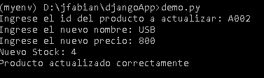

**La nueva tabla se mostrará de esta manera:**

